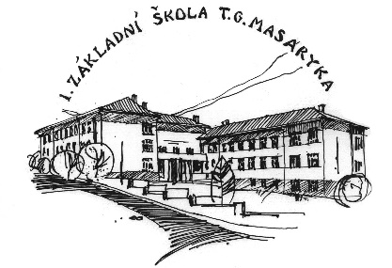
1. základní škola T.G. Masaryka Milevsko – školní jídelna

Jeřábkova 690, okres Písek

tel. 775700064, 382521432
E-mail : jidelna@zsmilevsko.cz
Web : www.zsmilevsko.cz

Přihláška ke stravování ve školní jídelně

Jméno a příjmení žáka:….…………………………………………………...

Datum narození:………… …………… Třída:………………………..…

Bydliště: …………………..……………………………………………. ……

Telefon ………………………….. E-mail ……………………………………

- Na začátku každého školního roku si musí strávník obědy přihlásit (od kdy bude na obědy chodit a které dny).
- Obědy se vydávají po předložení čipu a předem zaplacené záloze na stravné. Záloha bude stržena z účtu do 20. dne předchozího měsíce.
- Výdej obědů ve školní jídelně je od 11.00 hod. - 13.45 hod.
- Obědy se odhlašují do 14 hod. předchozího stravovacího dne telefonicky, e-mailem nebo osobně v kanceláři školní jídelny.
- Na základě zákona č. 156/2004 Sb. a vyhlášky č. 107/2005 Sb. má strávník nárok na odebrání stravy za úplatu ve výši finančního normativu (cena potravin) pouze v případě přítomnosti ve škole a první den omluvené nepřítomnosti (nemoc). Oběd pro nemocného žáka smí být vydán pouze první den nemoci, ostatní dny si musí odhlásit, jinak mu budou účtovány kromě ceny potravin i režijní náklady. Oběd bude vydán jen do čistého jídlonosiče a je určen k přímé spotřebě bez skladování.
- Strávník je povinen dodržovat Provozní řád školní jídelny. Při jeho porušení může být strávník vyloučen ze školního stravování. Do jídelny mají cizí osoby vstup zakázán.
- Současné ceny:

Věk dosažený v daném školním roce | Finanční normativ (potraviny)
7 – 10 | 26,- Kč
11 – 14 | 29,- Kč
15 a výše | 32,- Kč

V Milevsku ………………………… Podpis …………………………….

